Kontrolna naloga Datum: Ime in priimek:

Ocenjevalni pragovi: 100% do 90% = odl (5), 89% do 75% = pdb (4), 74% do 60% =db (3)
59% do 40% = zd (2), do 40% = nzd (1)
Točke: / Ocena: Podpis staršev: ________________________________
PRI NALOGAH, KI ZAHTEVAJO POJASNILO ALI UTEMELJITEV MORA BITI IZ ODGOVORA RAZVIDEN VZROK IN POSLEDICA.

1. Naštej štiri značilnosti sodobnega mislečega človeka (homo sapiens sapiens). /2
__________________________________________________________________________

__________________________________________________________________________
Oglej si sliko in odgovori na vprašanja.
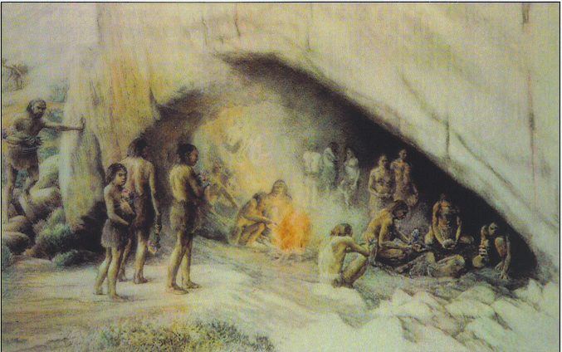

2. V katero obdobje prazgodovine sodi slika? __________________________________ /1
Svojo odločitev utemelji/pojasni v dveh kratkih stavkih.

Utemeljitev 1: __________________________________________________________ /1

Utemeljitev 2: __________________________________________________________ /1

Oglej si fotografije in odgovori na vprašanja 3, 4, 5 in 6 na naslednji strani.
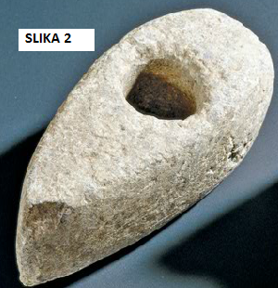
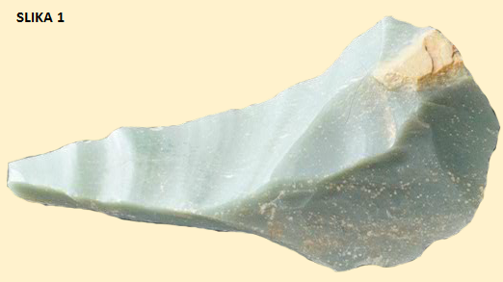
3. Katero orodje je starejše? __________________________________________________ /1

4. Razloži, katera slika prikazuje orodje, ki je po nastanku mlajše. /1

________________________________________________________________________

5. Kako se imenuje orodje/orožje na sliki 1? ____________________________________ /1

6. Kakšna je bila uporabna vrednost orožja na sliki 1? _____________________________
_______________________________________________________________________ /1

Oglej si grafikon in odgovori na vprašanje.

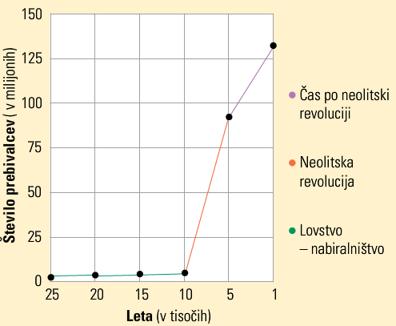

7. Pojasni razloge za naglo povečanje števila prebivalcev na Zemlji po koncu zadnje ledene
dobe.
__________________________________________________________________________
________________________________________________________________________ /1

Oglej si sliko in ogovori na vprašanja.
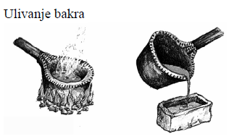
8. Čemu so prvi oblikovalci kovin uporabljali
kalup?
_____________________________________ /1

9. Navedi eno izboljšavo, ki jo je v vsakdanje
življenje ljudi prineslo pridobivanje in obdelava
kovin.

_____________________________________ /1

10. Imenuj nove gospodarske dejavnosti, ki so se pojavile z obdelavo kovin.

Dejavnost 1: _______________________ Dejavnost 2: _____________________ /1
11. Zapiši dva načina umetniškega ustvarjanja prazgodovinskega človeka. /1

_______________________________ ___________________________________

Preberi besedilo in odgovori na vprašanje.

12. Zakaj so ljudje, ki so živeli v dobi kovin, dajali v gomile predmete, ki so jih uporabljali v
vsakdanjem življenju?

_________________________________________________________________________ /1

Oglej si fotografije in odgovori na vprašanja.
Pod sliko zapiši: 1 – kraj najdbe, 2- obdobje v katero najdba sodi , 3- sklepaj o načinu
življenja oziroma sposobnostih takratnega človeka
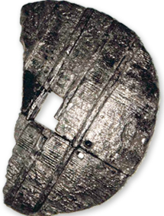
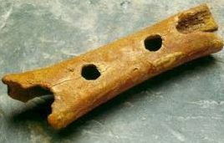
/3
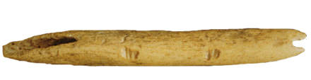
/1
/3

1 - ________________________ 1 - ___________________ 1- _________________
2- _________________________ 2 - ___________________ 2 - _________________
3- _________________________ 3 - ___________________ 3 - _________________
_________________________ ___________________ _________________
Oglej si sliko in odgovori na vprašanja.
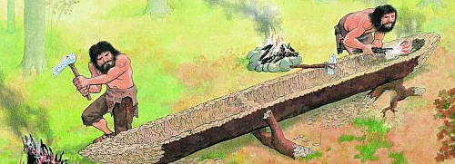

13. Kaj izdelujeta moža na sliki? ______________________________________________ /1

14. Kakšnemu namenu bo služil predmet? _____________________________________ /1

15. Kje na ozemlju Slovenije lahko pričakujemo ali pa so že našli takšno arheološko najdbo in
kako jo imenujemo?
Ime arheološke najdbe: ______________ Arheološko najdišče: ______________ /1
Oglej si zemljevid in odgovori na vprašanja.

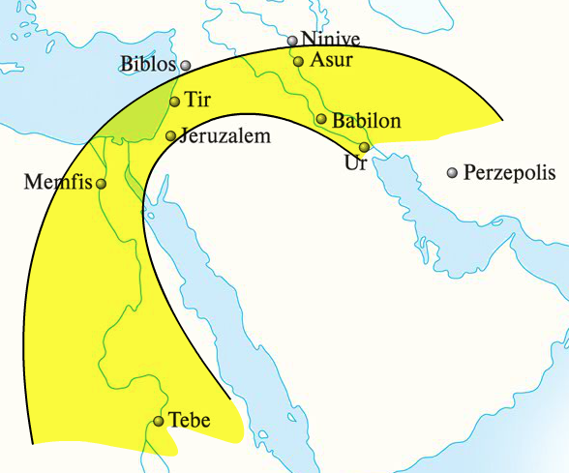
16. Imenuj območje, ki je označeno z rumeno
barvo. /1
__________________________________

17. Na zemljevidu obkroži območje, ki vsaj
približno zajema Mezopotamijo. /1

18. Pojasni pomen rumeno označenega
območja za nadaljnji zgodovinski razvoj
človeštva. _________________________
__________________________________
__________________________________

Oglej si sliko in odgovori na vprašanja.

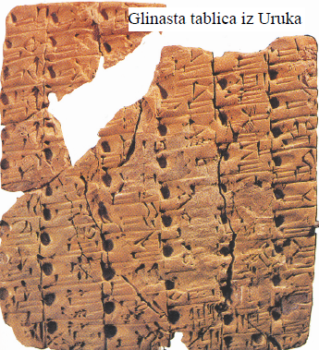
19. Kateri civilizaciji pripisujemo, da je ustvarila
najstarejšo pisavo v zgodovini človeštva? /1
_______________________________________

20. Kako se imenuje najstarejša pisava v zgodovini
človeštva? /1
_______________________________________

21. Pojasni en razlog, ki je vplival na nastanek pisave. /1
_______________________________________
_______________________________________
_______________________________________

Preberi besedilo in odgovori na vprašanje.

22. Iz besedila razberi eno dejavnost, za katero so Egipčani potrebovali znanje matematike.
______________________________________________________________________ /1

Preberi besedilo in reši naloge 23 in 24.
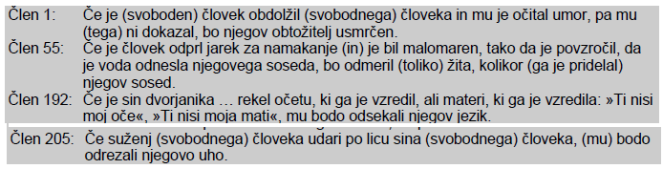

23. Navedi sloje starobabilonske družbe, ki so razvidni iz členov Hamurabijevega zakonika
______________________________________________________________________ /1
24. Primerjaj takratne zakone z današnjimi. /1
________________________________________________________________________

Feničani so okli leta 1000 razvili novo pisavo, ki so jo posredovali ostalemu svetu.
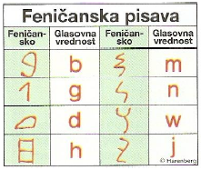
25. Zapiši, kako se je ta pisava imenovala in v čem se
bistveno loči od prejšnjih pisav.

Ime pisave: _____________________________ /1

Razlika: ________________________________ /1

Oglej si sliko in odgovori na vprašanja.
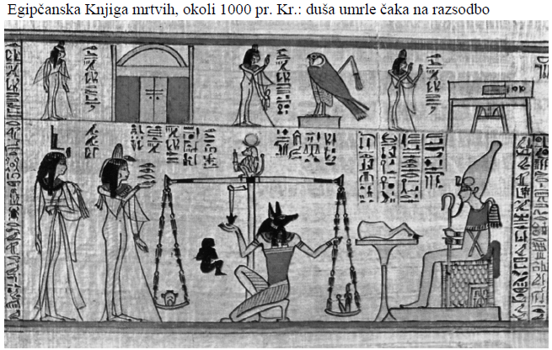

26. Iz slike razberi, kako so Egipčani upodabljali svoje bogove. /1

_______________________________________________________________________

27. V čem se je verovanje Hebrejcev (Judov) razlikovalo od verovanja sosednjih ljudstev? /1

_________________________________________________________________________

29. Navedi dve veroizpovedi, na katere nastanek, je vplivala judovska vera. /1
______________________________ __________________________

Oglej si fotografije in odgovori na vprašanje.

Med najveličastnejše pridobitve prvih civilizacij sodi tudi arhitektura.

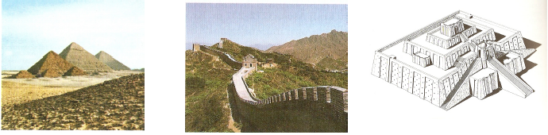
30. Spodnjim gradbenim dosežkom pripiši ime in civilizacijo, ki jo je zgradila.

Ime: _______________ _____________________ _____________________ /1

Civilizacija:

___________________ _____________________ ______________________ /1

